La Convencion Constitucional y la Carta de Derechos
B

Seccion 1: Vocabulario (Define las siguientes Palabras)
Banco de Palabras

1. Federalismo 6. Rama Judicial
2. Rama Legislativa 7. Inspeccciones y balances
3. Convenio 8. Ratificarlo
4. Rama ejecutiva 9. Enmienda
5. Federalista 10 Anti-Federalista

1. __________________________________________________________
__________________________________________________________________________________________________________________________

2.___________________________________________________________
__________________________________________________________________________________________________________________________

3. ___________________________________________________________
__________________________________________________________________________________________________________________________

4 ___________________________________________________________
__________________________________________________________________________________________________________________________

5. ___________________________________________________________
__________________________________________________________________________________________________________________________

6. __________________________________________________________
__________________________________________________________________________________________________________________________

7. ___________________________________________________________
__________________________________________________________________________________________________________________________

8. ___________________________________________________________
__________________________________________________________________________________________________________________________

9. ___________________________________________________________
__________________________________________________________________________________________________________________________

10. __________________________________________________________
__________________________________________________________________________________________________________________________

Seccion #2 Preguntas

Que tipo gobierno tenia los EEUU después de la Guerra Revolucionario? _________________________________________

Explique que problemas habian com los Articulos de Confederacion: Pagina 201 “Un llamado al Cambio”

________________________________________________________________________________________________________________________________________________________________________________________________________________________________________________________________________________________________________________________________________________________________________________________________________________________________________________________________________________________________________

El nuevo gobierno se llamaria... la C ____________________________________!

El Federalismo:

De 2 poderes nuevos que la Constitucion le dio a los estados: (pg. 208-209).

a.

b.

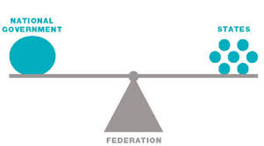

Usando la grafica de arriba y explique como es que el federalismo dividio el poder del gobierno. Que nos dice acerca de cómo se gobierna el pais?

____________________________________________________________________________________________________________________________________________________________________________________________________________________________________________________________________________________________
____________________________________________________________________________________________________________________________________________________________________________________________________________________________________________________________________________________________

Cuales son las tres ramas de gobierno y que poderes tenia cada una:

A) | B) | C)
1. | 1. | 1.
2. | 2. | 2.
3. | 3. | 3.
4. | 4. | 4.
5. | 5. | 5.

Como le explicaria a alguien la funcion del sistema de Inspeciones y Balances? Y le dirias que es algo bueno o malo (explique)!

____________________________________________________________
____________________________________________________________
____________________________________________________________
____________________________________________________________

Declaracion de Derechos: Pg. 212

Que era la Carta de derechos y porque la tuvieron que incluir en la Constitucion?

____________________________________________________________
____________________________________________________________
____________________________________________________________
____________________________________________________________
Usando el sitio de la web en la pagina de la clase busque la enmienda que va con cada caso y explique porque va con el caso.

1. Mrs. Jones oye un golpe en la puerta. Ella abre la puerta y encuentra a 3 policías preguntando si pueden entrar en su casa para hablar de la seguridad del vecindario. Ella es muy amable y por lo que ella dice que sí. Mientras estaba sentado en la sala de estar uno de los oficiales ve una bomba debajo del sofá y se levanta para conseguirlo. La señora Jones es detenido de inmediato. ________________________________________________________________________________________________________________________________________________

2. Sam Davis está planeando una reunión pública en frente de la biblioteca de la ciudad para protestar contra un nuevo impuesto local para parques infantiles. Él ha presentado todos sus permisos y la ciudad ha dicho que él puede tener su encuentro . La noche antes de la reunión, sin embargo , el alcalde se entera de que Sam fue detenido hace 2 años en otra ciudad por iniciar un motín. En el día de la reunión, la policía aparece para impedir la reunión y Sam no está autorizado para organizar su reunión.

________________________________________________________________________________________________________________________________________________

3. Escuela Primaria Kennedy es una escuela normal, por lo que sorprendió a todos cuando la directora, la Sra. Salinas , decidió que todos los estudiantes pueden tener días adicionales de vacaciones de la escuela para la fiesta judía de Yom Kippur. La mayoría de los estudiantes estaban contentos, pero algunos padres estaban enojados porque no tienen niñeras

________________________________________________________________________________________________________________________________________________

4. Sr. Wiegold había trabajado en el mismo lugar desde hace 36 años y sólo tuvo un aumento de sueldo. Se sentía como el jefe le debía algo, así que un día se llevo una computadora a su casa y lo mantuvo . Cuando el jefe se enteró de que paso lo hizo arrestar. Sr. Wiegold exigió un juicio , porque dijo que era inocente. Pero el jefe y la policía dijo que no recibió un juicio porque ya lo atraparon con la computadora robada , que era culpable

________________________________________________________________________________________________________________________________________________

Seccion #4 La Constitucion Resumen:

Van a resumir la fuerzas y debilidades de los Articulos de Confederacion en
Comparación a la Constitucion.

- Primero van a dibujar a los dos documentos (por ejemplo como un heroe fuerte y otro debil, un boxeador fuerte y otro debil, una persona aliviada y otra enferma, etc.

- Segundo van a escribir una corta historia adonde hablan de los dibujos en relacion a los Articulos y la Constitucion. Por ejemplo sin hablan de el hombre enfermo como si fuera los Articulos, explique porque esta debil que poderes tiene y que no tiene, y las consecuencias. Si la Constitucion es el hombre aliviado escriban de cómo el esta en mejores condiciones que el enfermo y que puede hacer que el otro no puede hacer.

- Lllenen el grafico de Venn comparando los Articulos y la Constitucion

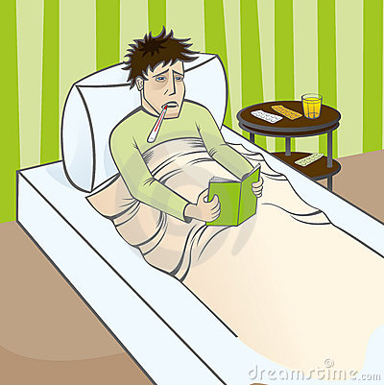
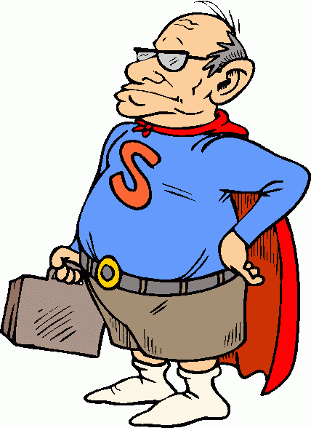

Articulos de Confederacion La Constitucion

________________________________________________________________________________________________________________________________________________________________________________________________________________________________________________________________________________________________________________________________________________________________________________________________________________________________________________________________________________________________________________________________________________________________________________________________________________________________________________________________________________________________________________________________________________________________________________________________________________________
________________________________________________________________________________________________________________________________________________________________________________________________________________________________________________________________________________________________________________________________________________________________________________________________________________________________________________________________________________________________________________________________________________________________________________________________________________________________________________________________________________________________________________________________________________________________________________________________________________________
________________________________________________________________________________________________________________________________________________________________________________________________________________________________________________________________________________________________________________________________________________________________________________________________________________________________________________________________________________________________________________________________________________________________________________________________________________________________________________________________________________________________________________________________________________________________________________________________________________________
________________________________________________________________________________________________________________________________________________________________________________________________________________________________________________________________________________________________________________________________________________________________________
________________________________________________________________________________________________________________________________________________________________________________________________________________________________________________________________________________________________________________________________________________________________________
________________________________________________________________________________________________________________________________________________________________________________________________________________________________________________________________________________________________
________________________________________________________________________

Articulos De Confederacion La Constitucion

